Открытый урок

по геометрии

в 8 химико-биологическом классе

Тема урока: «Пропорциональные отрезки в прямоугольном
треугольнике»

Цели урока:
- закрепить понятие среднего пропорционального (среднего геометрического) двух отрезков;
- проверить уровень усвоения учащимися теорем о средних пропорциональных отрезках в прямоугольном треугольнике.
- сформировать у учащихся навыки использования теорем о средних пропорциональных отрезках в процессе решения задач.
- совершенствовать навыки решения задач на применение теории подобных треугольников.

Оборудование урока:
- карточки с индивидуальными заданиями учащихся;
- компьютерная презентация.

Ход урока

- Организационный момент.
- Актуализация знаний учащихся
Теоретический опрос
Подготовить у доски доказательства следующих свойств прямоугольного треугольника:
- Высота прямоугольного треугольника, проведенная к гипотенузе, делит его на два подобных треугольника, каждый из которых подобен данному.
- Высота прямоугольного треугольника, проведенная из вершины прямого угла, есть среднее пропорциональное для отрезков, на которые делится гипотенуза этой высотой.
- Катет прямоугольного треугольника есть среднее пропорциональное для гипотенузы и отрезка гипотенузы, заключенного между катетом и высотой, проведенной из вершины прямого угла.

Пока у доски учащиеся готовят доказательства свойств прямоугольных треугольников, 3-х учащихся работают по индивидуальным карточкам, а остальные учащиеся решают задачи на готовых чертежах.

Работа по индивидуальным карточкам

I уровень (карточка № 1)
- В прямоугольном треугольнике АВС ∠ С = 90⁰, CD – высота треугольника,
АС = 5 см, CB = 10 см. Найдите отношение площадей треугольников ACD и CDB.
- В параллелограмме ABCD BD ⊥ AB, BE ⊥ AD, BE = 6 см, АЕ = 3 см. Найдите площадь параллелограмма.

II уровень (карточка № 2)
- Диагонали ромба пересекаются в точке О, АС: BD = 3: 2, OE ⊥ AB. Площадь треугольника АОE равна 27 см². Найдите площадь ромба.
- В равнобедренном треугольнике АВС AB = CB, BD – биссектриса,
DE ⊥AB, AE:BE = 4:9, BD + AC = 14. Найдите периметр треугольника АВС.

III уровень (карточка № 3)
1. В прямоугольнике АВСD BE ⊥ AC, AE: СE = 1:3. Найдите углы, которые образуют диагональ со сторонами прямоугольника.
2. В трапеции АВСD АD и BC – основания, BE ⊥ AD, BC:AD, 1:2, BE:DE = 3:4. Площадь треугольника АВЕ равна 18 см². Найдите площадь трапеции.

Решение задач по готовым чертежам

(использование компьютерных презентаций)

Работа проводится с целью повторения изученных на предыдущем уроке формул.
1.
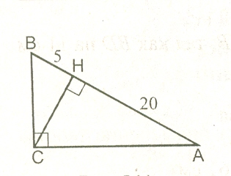  1. Найти CH. | 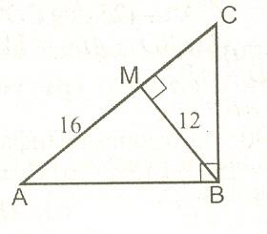  2. Найти МС.
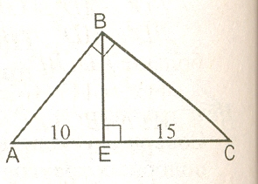  3. Найти AB, BC. | 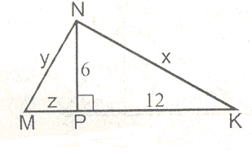  4. Найти x,y,z.

Заслушать доказательство теорем.

- Решение задач.
1. В тетрадях и у доски решить задачу № 576 (из учебника).
Один из учащихся работает у доски, остальные в тетрадях.

Задача № 576
Решение:
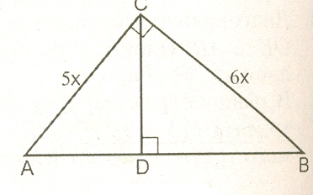
Пусть х – коэффициент пропорциональности, тогда АС =5х, BC = 6x.
Из Δ АСD (∠ D = 90⁰) по теореме Пифагора:
AD² = AC² – CD² = 25x² – CD².
Из Δ ВСD (∠ D = 90⁰) по теореме Пифагора:
ВD² = СВ² – CD² = 36x² – CD².
ВD² - AD² = (36x² – CD²) – (25x² – CD²) = 11x².
ВD² - AD² = (ВD -AD) (ВD +AD)= 11AB, так как BD на 11 см больше AD,
BD + AD = AB.
11x² = 11AB $⇒$ AB = x².
Из Δ АСD (∠ С = 90⁰) по теореме Пифагора:
AB² = AC² + CB² = 25x² + 36x²= 61x² $⇒$
AB = x$\sqrt{\text{61}}$ $⇒$ x² = x$\sqrt{\text{61}}$; x = $\sqrt{\text{61}}$; AB = 61 см.
Ответ: 61 см.

Наводящие вопросы:
- Пусть х – коэффициент пропорциональности. Чему равны катеты AC и BC ?
- как можно выразить через х AB ?
- Чему равно AB ?

- Решите самостоятельно задачу № 69 из рабочей тетради (с. 32).
Учитель оказывает индивидуальную помощь менее подготовленным учащимся.

Самостоятельная работа

I уровень

I вариант
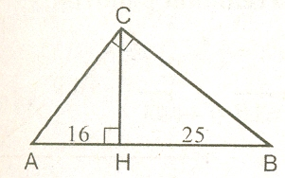
Найти: a) CH, AC, BC;
б) $S_{\text{АСН}}:S_{\text{ВСН}}$

II вариант
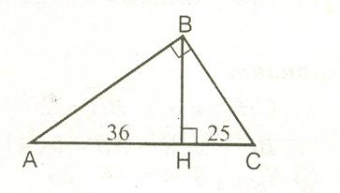

Найти: а) BH, AB, BC;

б) $S_{\text{АBН}}:S_{\text{СBН}}$

II уровень

I вариант
Высота, проведенная из вершины прямого угла прямоугольного треугольника, равна 6 см и делит гипотенузу на отрезки, один из которых больше другого на 5 см. Найдите стороны треугольника. В каком отношении данная высота делит площадь треугольника ?

II вариант
В прямоугольном треугольнике АВС (∠ С = 90⁰) проведена высота CD так, что длина отрезка BD на 4 см больше длины отрезка CD, AD = 9 см. Найдите стороны треугольника ABC. В каком отношении CD делит площадь треугольника АВС ?

III уровень

I вариант
В прямоугольном треугольнике АВС к гипотенузе AB проведена высота CH так что AС = 2 см, BH = 3 см. Найдите CB, CH, AH. В каком отношении СH делит площадь треугольника АВС ?

II вариант
В прямоугольном треугольнике АВС из вершины прямого угла проведена высота BK так, что AK = 5 см, BC = $\sqrt{6}$ см. Найдите BK, KC, AC. В каком отношении BK делит площадь треугольника АВС ?

Дополнительная задача

Биссектриса острого угла CDA трапеции ABCD пересекает сторону AB в точке K. Из точки К проведен перпендикуляр KE к стороне CD так, что CE= 9 см, DE = 16 см.
Найти KE и стороны трапеции, если ∠ А = 90⁰ , К – середина AB.
Ответ: КЕ = 12 см, АВ = 24 см, ВС = 9 см, CD = 25 см, AD = 16 см.

IV. Подведение итогов урока
Оценить работу учащихся

V. Домашнее задание
Решить задачи № 575, 577, 579, 578 (устно)

